FixBot

Resumo: FixBot é um sistema inteligente que analisa e verifica automaticamente códigos Python, identificando erros sintáticos e lógicos por meio de técnicas de Machine Learning. A solução oferece uma validação rápida e eficiente, ideal para auxiliar no aprendizado e na revisão de código.

🎯 Objetivo

O projeto visa desenvolver um sistema automatizado para detectar erros em códigos Python, oferecendo feedbacks precisos para estudantes e desenvolvedores. A motivação surgiu da necessidade de facilitar o processo de depuração e aprendizado de programação. O projeto se relaciona com conceitos de compiladores, linguagens formais, teoria dos grafos e aprendizado de máquina, unindo diferentes disciplinas da Ciência da Computação.

👨‍💻 Tecnologias Utilizadas

Liste as principais tecnologias, linguagens, frameworks e bibliotecas utilizadas:

-Python 3.12

-Flask (backend API)

-HTML + CSS + JavaScript (frontend interativo)

-GraphCodeBERT (modelo de Machine Learning para detecção de erros)

-Transformers (tokenização e inferência)

-PyTorch (framework de deep learning)

-AST (Analisador Sintático de Código Python)

🗂️ Estrutura do Projeto

📦 fixbot

├── 📁 app

│ ├── main.py

│ ├── models/

│ ├── views/

│ └── utils/

├── README.md

└── requirements.txt

```

---

⚙️ Como Executar

✅ Rodando Localmente

1. Clone o repositório:

git clone https://github.com/seu-usuario/fixbot.git

cd fixbot

2. Crie o ambiente virtual e ative:

```

python -m venv venv

source venv/bin/activate # ou venv\Scripts\activate no Windows

```

3. Instale as dependências:

```

pip install -r requirements.txt

```

4. Execute a aplicação:

```

python main.py

```

---

## 📸 Demonstrações

Inclua aqui prints, gifs ou vídeos mostrando a interface ou o funcionamento do sistema:

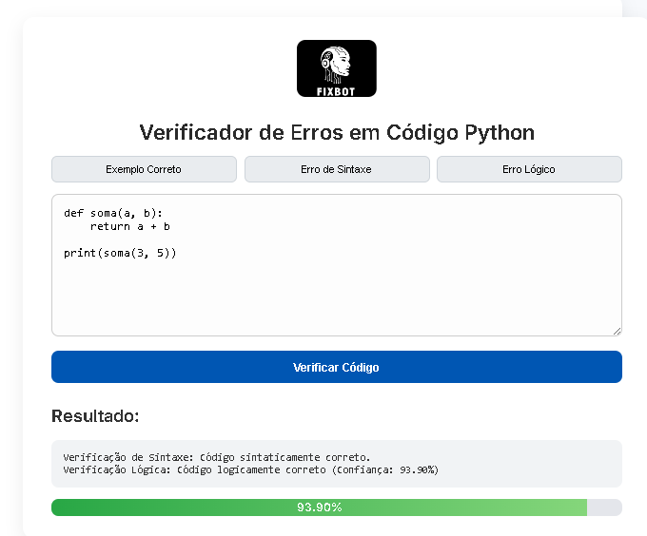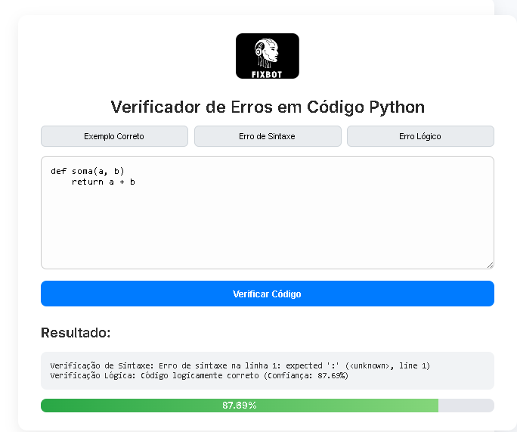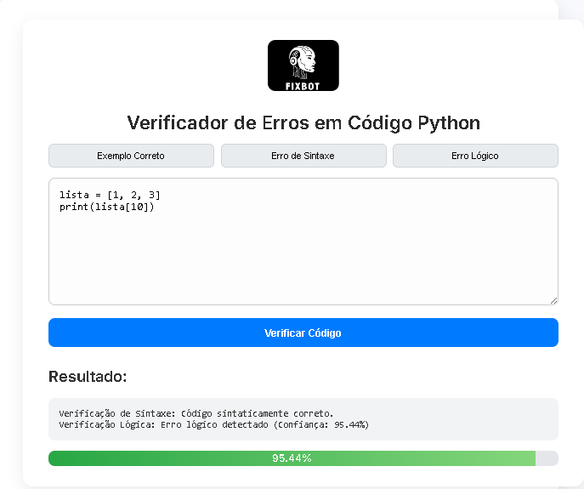

## 👥 Equipe

| Nome | GitHub |

|------|--------|

| Nicolas Roberto Alves | [@n1c0l4521](https://github.com/n1c0l4521) |

| Gustavo Oliveira Bettoni |

| Guiherme de Oliveira Silva |

---

## 🧠 Disciplinas Envolvidas

- Estrutura de Dados I

- Teoria dos Grafos

- Linguagens Formais e Autômatos

---

## 🏫 Informações Acadêmicas

- Universidade: **Universidade Braz Cubas**

- Curso: Ciência da Computação

- Semestre: 6º/7º

- Período: Noite

- Professora orientadora: **Dra. Andréa Ono Sakai**

- Evento: **Mostra de Tecnologia 1º Semestre de 2025**

- Local: Laboratório 12

- Datas: 05 e 06 de junho de 2025

---

## 📄 Licença

MIT License — sinta-se à vontade para utilizar, estudar e adaptar este projeto.